Odolanów, 22.05.2014 r.
XIII KONKURS PRZYRODNICZY
IMIĘ: …..................................................... SZKOŁA: …...................................................
NAZWISKO: …............................... …..... LICZBA PUNKTÓW: …................................

Zad. 1. Zaznacz znakiem „x” poprawne odpowiedzi. 3 p.
Które z niżej wymienionych czynników sprzyjają rozwojowi turystyki w strefie śródziemnomorskiej?
A) rafy koralowe na Riwierze Włoskiej i Costa Brava

B) starożytne zabytki

C) ciepły klimat i morze

D) piękno krajobrazu

Zad. 2. Podaj trzy cechy przystosowujące gady do życia na lądzie. 3 p.
A)
B)
C) …............................................................................................................................
Zad. 3. Zaznacz znakiem „x” zdania opisujące charakterystyczne cechy żmii zygzakowatej. 2 p.

A) Można ją rozpoznać po wyraźnym zygzaku na grzbiecie. B)Jest wężem jadowitym. C)Można ją rozpoznać po półksiężycowatych, żółtych plamach z tyłu głowy. D) Jest wężem niejadowitym.

Zad. 4. Przeczytaj uważnie zdania i oceń ich poprawność, podkreślając TAK lub NIE. 4 p.
A) Ciąża to stan chorobowy występujący u kobiety. TAK NIE
B) Ciąża u człowieka trwa 9 tygodni. TAK NIE
C) Rozwijający się wewnątrz ciała matki organizm to płód. TAK NIE
D) Ciąża kończy się porodem. TAK NIE
Zad. 5. Zaznacz poprawną odpowiedź. 1 p.
Miejscem, w którym dochodzi do połączenia komórki jajowej z plemnikiem jest:
a) pochwa
b) jajnik

c) jajowód
d) macica

Zad. 6. Na rysunkach przedstawiono symbole górskich parków narodowych. Przyporządkuj tym parkom wymienione w ramce osobliwości przyrodnicze i wpisz je w miejsce kropek. 3 p.

Puszcza Jodłowa, Morskie Oko, Końskie Łby



A. ................................... B. ................................. C. .....................................
Zad. 7. Obok nazwy parku narodowego wpisz nazwę jego najwyższego szczytu. 9 p.
Gorczański Park Narodowy
Park Narodowy Gór Stołowych
Magurski Park Narodowy
Babiogórski Park Narodowy
Bieszczadzki Park Narodowy
Karkonoski Park Narodowy
Pieniński Park Narodowy
Świętokrzyski Park Narodowy
Tatrzański Park Narodowy

Zad. 8. Przyjrzyj się rysunkom i wybierz poprawne dokończenie zdania. 1 p.

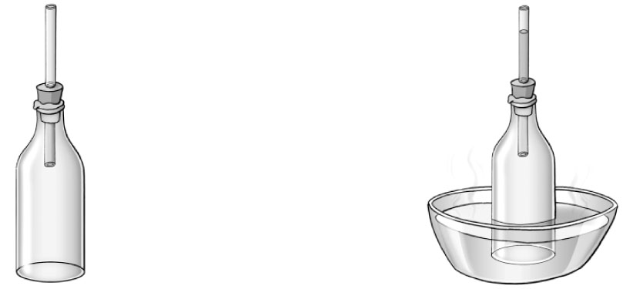
Butelka z wodą  w temperaturze pokojowej | Po umieszczeniu butelki w misce z gorącą wodą poziom wody w rurce podniósł się.

To doświadczenie jest przykładem
A. rozszerzalności temperaturowej wody.
B. rozszerzalności temperaturowej butelki.
C. rozszerzalności temperaturowej miski.
D. ściśliwości gazów.

Zad. 9. Połącz liniami składniki powietrza z hasłem zamieszczonym pośrodku schematu. 4 p.

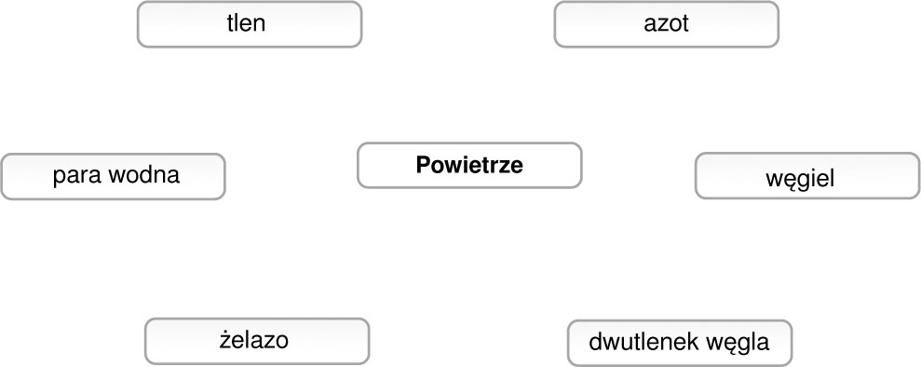

Zad. 10. Na podstawie budowy drobinowej substancji wyjaśnij, dlaczego gaz jest ściśliwy. 2 p.

…………………………………………………………………………………………………………

…………………………………………………………………………………………………………
Zad. 11. Zaznacz wykorzystywany przez ludzi skutek rozszerzalności temperaturowej ciał. 1 p.
A. wydłużanie się szyn latem,
B. wzrost objętości cieczy w termometrze pod wpływem wzrostu temperatury,
C. zwiększanie rozmiarów metalowych przęseł mostów,
D. luźne zwisanie linii wysokiego napięcia latem.
Zad. 12. Rozwiąż krzyżówkę. Hasłem jest nazwa gazu wchodzącego w skład powietrza. 5 p.

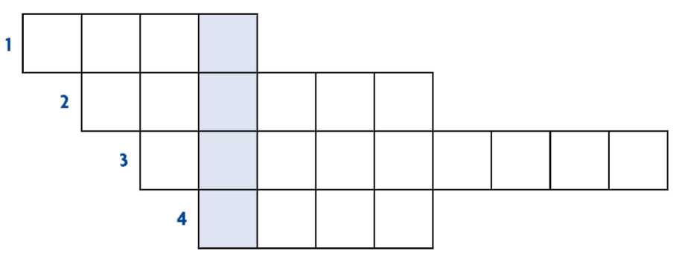
- Dzięki parowaniu i skraplaniu krąży w przyrodzie.
- Stan skupienia pary wodnej.
- Otacza nas, jest jednorodną mieszaniną gazów.
- Podtrzymuje palenie.
HASŁO:

Zad. 13. Uzupełnij zdania wstawiając w miejsce kropek odpowiednie określenia. 4 p.
Czyste jest bezbarwne, bezwonne i nie ma smaku. Ciepłe powietrze unosi się, a zimne Samorzutne rozprzestrzenianie się substancji w gazach nazywamy …............................................W ten sposób …...........................się w powietrzu zapachy.

Zad. 14. Określ współrzędne geograficzne punktów A i B. 4 p. p.)

Punkt A: szerokość …........................... długość …..................................
Punkt B: szerokość …........................... długość …..................................

Zad. 15. Rozpoznaj i podpisz gatunki ryb występujące w Dolinie Baryczy. 6 p.

…............................................... …......................................... ….........................................

…........................................... …........................................... ….........................................
POWODZENIA ☺

